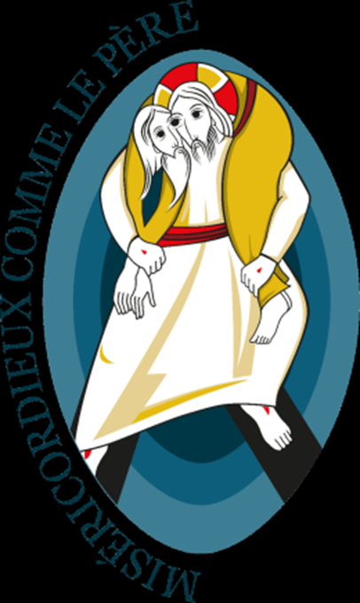
Jubilé de la Miséricorde,
Miséricordieux comme le Père

St Matthieu 25,31-35

Un style de vie selon Dieu. La vie avec Dieu traverse nos relations humaines.

Le « béni » donne et reçoit, mais tout vient de Dieu. La vie circule entre les bienfaiteurs et les assistés. Je donne ce que je reçois. Prendre le temps de recevoir pour pouvoir donner royalement. C’est un style de vie à creuser en moi pour qu’il y ait harmonie entre don et accueil du don en moi. Rencontrer le Christ dans celui qui donne comme dans celui qui reçoit. Donner, recevoir, c’est faire circuler la vie du Christ.
La vie se transmet depuis une source inépuisable. Chacun d’entre nous est parfois affamé, assoiffé, malade… et parfois donnant à boire, à manger, visitant…
Orienter son regard… Le plus grave : ne pas voir le Christ dans l’autre.

Le Royaume de Dieu est là tout près de nous.

Pendant longtemps j’ai assimilé le Royaume de Dieu au ciel, à cette récompense que nous recevons après notre mort.
Pour Jésus ce Royaume de Dieu est présent, il est en nous, au milieu de nous. Ce Royaume de Dieu a les dimensions d’éternité, hors du temps, hors de l’espace… Il est mystère. Il est présent dans chaque acte de notre vie, y compris celui de notre mort.

Je ne peux donner que ce que reçois

Où suis-je dans ce récit ? Évidemment je voudrais bien être à droite, avec les moutons, béni. Sans attendre le jugement pour lequel je suis « prévenu » j’ai intérêt à faire attention au pauvre et au malade, à l’affamé et au prisonnier, sous toutes leurs formes, physique et morale. Message reçu, me voilà prévenu.
Mais je ne peux donner que ce que je reçois. Ainsi le Christ est non seulement celui à qui je donne, le fragile, le souffrant, il est aussi celui qui donne, il me rend capable de donner, il est en moi, et c’est lui qui me comble, c’est lui qui donne à travers moi. Sans lui je ne peux rien faire, je ne serais capable de rien.
Ce n’est donc pas à la force de la volonté que je peux rejoindre les moutons, mais en me laissant faire, en me laissant conduire ’comme un mouton’. Dès lors je ne suis plus menacé, je suis déjà sauvé, béni, puisque Dieu me comble de son amour, je n’ai plus qu’à le laisser déborder sur tous ceux qui en ont tant besoin.
Dieu pourrait bien donner directement à ceux-là, mais il a choisi de passer par nous. « Donnez leur vous-mêmes à manger ».

Un texte clair et exigeant

Dans « Misericordiae Vultus » le pape François ne tortille pas le texte : « Nous ne pouvons pas échapper aux paroles du Seigneur et c’est sur elles que nous seront jugés ». Ainsi Mère Térésa, l’abbé Pierre, et bien d’autres…
Il trouve le moyen d’en rajouter « aider à vaincre le doute, la peur, la solitude… ». La solitude, ce mal moderne qui ne se discutait pas au temps de Jésus ! Le pape invite encore : « à vaincre l’ignorance dans laquelle vivent des millions de personnes, surtout des enfants privés de l’aide nécessaire pour être libérés de la pauvreté…à rejeter toute forme de rancœur et de haine qui porte à la violence… »… Il rappelle les paroles de St Jean de la Croix : « au soir de notre vie nous serons jugés sur l’amour ».
Aller vers les plus démunis, les plus pauvres… Jusqu’où ? Je n’en n’ai pas toujours envie. Comment je serai jugé ?

Une parole motivante qui m’interroge sur ma vie avec les autres

Quand je sors de moi-même pour me pencher vers quelqu’un c’est, avec moi, en moi, le Christ qui se penche. Quand je rencontre un autre c’est, avec lui, en lui, le Christ que je rencontre. Bien sûr je me sens un peu brebis et chèvre dans ma vie, mais quel merci je peux dire à Dieu de cette parole du Christ…
Ceux qui sont appelés les maudits actuels sur terre - adeptes de la haine, de la violence, du pouvoir de l’argent- sont aussi ceux vers lesquels je dois me pencher au moins par la prière… et éventuellement par mon bulletin de vote pour un monde plus beau…
Si en Jésus Dieu s’est fait l’un d’entre nous, s’est mêlé à notre terre, tout humain est frère du Christ, il devient signe de la présence de Dieu. Vivre pour Dieu c’est vivre pour l’homme.

Seul Dieu peut juger, et il le fait sur l’amour.

« Seigneur quand t’avons-nous vu… » J’ai le souvenir d’une vidéo : d’un côté une fille en loque, sans parents, elle est ignorée par tous… De l’autre une fille bien habillée, tout le monde s’en occupe… Dieu est en chacun de nous quelle que soit sa situation. Nous ne devrions pas juger, faire de différences. Seul Dieu peut juger, et il le fait sur l’amour.
Me revient à l’esprit un livre de Tim Guénard : « plus fort que la haine »… un enfant abandonné, battu… qui ne reproduit pas ce qu’il a vécu, mais apporte de l’aide à d’autres.

